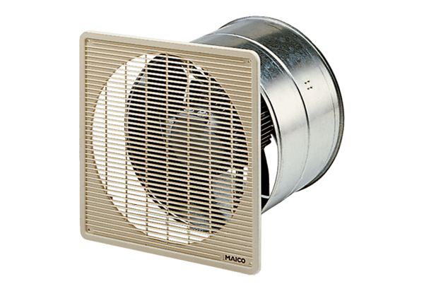Axial-Wandeinbauventilator EZF 25/4 EVerpackungseinheit: 1 StückSortiment: C
Artikelnummer: 0085.0486Hersteller: MAICO

